令和４年度
教育関連データのデータ連携の実現に向けた実証調査研究
（教育における広域なデジタルコンテンツの
利活用環境整備と連携）
＜実証事業報告書＞

令和5年3月31日
エヌ・ティ・ティラーニングシステムズ株式会社

＜ 目 次 ＞

1 背景と目的 1
1.1 背景 1
1.2 目的 3
2 概要 4
2.1 概要 4
2.2 実施スケジュール 5
2.3 事業概要 6
2.3.1 実証 6
2.3.2 調査 9
2.3.3 とりまとめ内容 9
2.4 実施体制 11
2.4.1 実施体制 11
2.4.2 サポート体制 13
3 実証 14
3.1 実証 14
3.1.1 スケジュール 14
3.1.2 実装取組事業者 15
3.1.3 テスト結果 17
3.1.4 不合格だった主な要因 19
3.2 検索APIプロトタイプ開発 20
3.2.1 機能概要 20
3.2.2 検証観点 20
3.2.3 検証結果 20
3.3 xAPI Profileを活用した官学連携の先行事例視察 21
3.3.1 視察先 21
3.3.2 視察の目的 21
3.3.3 視察結果 21
3.4 データ仲介機能 23
3.4.1 教育分野におけるデータ連携に関する検討状況の整理 23
3.4.2 データ連携基盤に対する仕様案 23
3.4.3 ユースケースの検討 24
3.5 事業を通じた成果と課題 25
3.5.1 テスト環境構築に関する成果と課題 25
3.5.2 実証参加事業者サポートに関する成果と課題 26
3.5.3 標準モデルへのフィードバックと反映 29
4 まとめ、今後の課題 34
4.1 今後の展望 34
4.1.1 Ⅰ．公募により採択した協力事業者へのデータ連携の仕組みの実装業務の取りまとめ 34
4.1.2 Ⅱ．データ連携の実証のためのテスト環境等の構築 35
4.1.3 Ⅲ．データ連携の実証 40
4.1.4 Ⅳ．データ仲介機能を用いたデータ連携基盤の調査 47
5 参考資料 48

背景と目的

背景
【日本のデジタル化の立ち遅れ】
インターネットやスマートフォンなどのICT技術の進展、普及に伴って、多くの人々がデジタルの恩恵を享受できる可能性が高まっている。しかし、日本は国際経営開発研究所（IMD）の2022年世界デジタル競争力ランキングで63の国・地域中29位と中位にとどまり、国際経験やデジタルスキルを持つ人材の不足、企業の機敏さ、ビッグデータ解析の利用などの要素は最下位レベルとなっている。また、総務省の令和3年版情報通信白書（以下「白書」）でも国民生活におけるデジタル化に対する不安感・抵抗感やリテラシーの課題、企業活動における人材不足、データの収集・管理に係るコストの増大、費用対効果が不明瞭なことなどからデジタル化が進まない現状を示している。公的分野でも行政サービスにおける手続きの煩雑さなど「住民が十分にデジタル活用の恩恵を受けているとは言い難い状況が続いている」（白書）ため、業務やビジネスデザインをゼロベースで見直し、データやサービスの組織間連携を行って地方公共団体の取組状況のばらつきを解消していくことが必要と指摘している。実際に、このような組織間連携の機能不全は、新型コロナ感染症の対応において露わにされたと言っても過言ではない。

【デジタル社会形成の司令塔：デジタル庁設置】
我が国がデジタル技術の高度化に的確に対応せず、場当たり的な対応を続けると世界の趨勢に乗り遅れることになる危機感から、「デジタル社会の実現に向けた改革の基本方針」（令和2年12月25日、閣議決定、以下「基本方針」）が策定された。基本方針では多様化、大容量化が進むデータの最大限の活用とその負の側面への対応を進めることの重要性を鑑みて、高度情報通信ネットワーク社会形成基本法（平成12年12月6日法律第144号）を全面的に見直すこと、デジタル社会の形成に関する施策を迅速かつ重点的に推進する司令塔としてデジタル庁を設置することとした。基本方針において、国民一人ひとりの幸福に資する「誰一人取り残さない、人に優しいデジタル化」を進めるため、データの生成・流通・活用の環境整備を図ること、デジタル人材の育成や教育・学習の振興を図るなど５つの取組事項が打ち出されている。さらに施策を迅速かつ重点的に実施するため、基本方針において策定することとした「デジタル社会の実現に向けた重点計画」（以下「重点計画」）は令和4年6月7日まで3回にわたり閣議決定された。基本方針において施策の実施は民間が主導的役割を担い、官はそのための環境整備を図るという役割分担が示され、国際的な協調・貢献を積極的に行うことが旨とされている。またデジタル庁は、公共分野の情報システムや共通デジタル基盤、マイナンバー等に加え、生活に密接に関連し国民からの期待が大きい医療・教育等の準公共部門や民間のデジタル化を支援する役割を担うことが基本方針において示されている。

【教育分野のデジタル化、教育データ利活用ロードマップ】
デジタル社会の形成に向けて、教育分野においても徹底した国民目線で、一人ひとりの学習者に個別最適化された学びを提供する等、デジタル化の効果を実感できるようにすることが肝要である。公教育においては令和元年に文部科学省が「GIGAスクール構想」を公表し、コロナ禍においてオンライン学習環境整備の必要性が高まったことも相まって、公立小中学校における学習者１人１台のタブレット端末と高速大容量の通信ネットワークの一体的な整備が2020年度にほぼ完了した。多様な子供の学習を支援するデジタル教材についても、「STEAMライブラリー」等の政府支援を得たデジタル教材の開発・検証、さまざまな学習コンテンツを提供するMEXCBT（文科省）や学習ｅポータル、ドリルなどの学習アプリ等の利活用が進み、多様なクラウドに教育データが日々蓄積される状況が実現することとなった。一方で、データ連携基盤など教育に関わるデータの利活用環境が整っていないことにより、校務負担の軽減や効果的な教育内外の分野間のデータ連携が十分に進められていないこと、学習指導要領と紐づけられたデジタルコンテンツが教育現場で安心かつ安定的に利用可能となっていないことは、デジタル化を進める上での課題となっている。
令和3年6月に策定された重点計画では、教育現場におけるデータ利活用を促進するため、国際的な標準を参考にしつつ全国の学校で共通に利活用が必要な教育データの標準化を推進することとした。これを受けて、将来的なデータ連携の広がりも見据えた教育データの蓄積・流通の仕組み構築に向けて、目指すべき姿やその実現に向けた必要な措置を盛り込んだ「教育データ利活用ロードマップ」（以下「ロードマップ」）が令和4年1月に策定・公表された。

目的
本実証は、ロードマップに示された校務支援システムや、学習eポータル、学習アプリ等のデータ連携の実装を促進し、実証するとともに、教育分野内のデータ連携基盤構築に向けた技術検討を行うことを目的とした。
初等中等教育等で活用される教育システムでは、文部科学省が定めた学習ｅポータル標準規格に基づくMEXCBTと学習eポータルのデータ連携が行われているが、依然として学習支援システム（Learning Management System（以下、LMS）、Learning Record Store（以下、LRS））、学習アプリが必要とする主体情報や内容情報の受け渡し、学習履歴等の活動情報のシステム間データ連携、学習指導要領に紐づいた広域な教育コンテンツを教育現場が安心して活用できる仕組みの実装については技術的な検証が包括的に行われていない。これらの教育データ（主体情報、内容情報、活動情報）の連携のための仕組み実装を促進し、検証する過程での事業者の知見をとりまとめコミュニティ全体で共有することで、教育データの連携の品質を維持向上し、教育データの利活用の促進、EdTechベンチャーなどの新規参入の容易化等、新たな付加価値を創造することが可能な土台を作ることが検証の大きな目的である。さらに、教育分野のデータ連携基盤構築について、データ仲介機能を用いる手法も検討することで、分野間の連携による付加価値の創出など将来的な拡張性の確保に資することとする。

概要
本事業における概要を以下に記載する。計画段階での内容を本章に記載し、実際に行った実証については、「3 実証」にて記載する。

概要
事業では、以下の役務に取り組むことで、「1.2 目的」の実現を目指した。

〇実証
Ⅰ．公募により採択した協力事業者へのデータ連携の仕組みの実装業務の取りまとめ
Ⅱ．データ連携の実証のためのテスト環境等の構築
Ⅲ．データ連携の実証

〇調査
Ⅳ．データ仲介機能を用いたデータ連携基盤の調査

本調査研究では、別途公募により採択される、校務支援システム、学習支援システム、学習アプリに関わる事業者のシステム等へのデータ連携の仕組みの実装が必要である。校務支援システム、学習支援システム、学習アプリへの実装の支援のため、事業者に実装費用の支払いをする。さらに、デジタル庁の調査研究「教育における広域なデジタルコンテンツの利活用環境の整備に向けた調査研究」で作成する検索API プロトタイプへのデータ連携の実装も行う。

実施スケジュール
実施スケジュールは以下のとおり計画した。契約締結後即座に受注者と打ち合わせを行い、詳細を決定した。

〇実証
【～令和４年１２月】Ⅰ．公募により採択した協力事業者へのデータ連携の仕組みの実装業務の取りまとめ
【～令和４年１２月】Ⅱ．データ連携の実証のためのテスト環境等の構築
【～令和５年３月】 Ⅲ．データ連携の実証

〇調査
【～令和５年３月】 Ⅳ．データ仲介機能を用いたデータ連携基盤の調査

なお、検索APIプロトタイプへのデータ連携の実証のため 令和 4 年度に実施する「教育における広域なデジタルコンテンツの利活用環境の整備に向けた調査研究」とも十分な連携に努めた。
また、文部科学省の「CBT システムの拡充・活用推進、教育データの利活用推進事業（学習 e-ポータル標準化推進事業）」（令和４年度）との連携については、本事業で用いる技術標準との間で、内容が大きく異なることのないよう、情報把握に努めた。

事業概要

実証
Ⅰ．公募により採択した協力事業者へのデータ連携の仕組みの実装業務の取りまとめ
以下（1）～（3）の実装業務の管理、とりまとめを行った。なお実装する仕組みについては、「学習 eポータル標準モデル」等の公開文書、文部科学省の「CBT システムの拡充・活用推進、教育データの利活用推進事業（学習 e-ポータル標準化推進事業）」等と連携した内容とする。具体的な進め方については、デジタル庁と協議の上、進めた。また、実装業務のとりまとめにあたっては、日本 IMS 協会、ICT CONNET21 等の主体情報や学習情報に関する国際規格に沿った標準化を進める業界団体等の協力を得て実施することも可能とする。その場合に係る費用等についても負担する。（1）～（3）の内容については、別途行った公募の内容が優先される。同一事業者が複数のシステムについて採択される場合もある。

（1）校務支援システム 8事業者
- 学習支援システムに、デジタル庁の指定する方法で主体情報のデータ送信ができる仕組みの実装

（2）学習支援システム（LMS,LRS） 7事業者
- 校務支援システムから、デジタル庁の指定する方法で主体情報のデータ受信ができる仕組みの実装
- 別の学習支援システムに、デジタル庁の指定する方法で主体情報・学習情報のデータ送信ができる仕組みの実装
- 別の学習支援システムから、デジタル庁の指定する方法で主体情報・学習情報のデータ受信ができる仕組みの実装
- 学習アプリに、デジタル庁の指定する方法で主体情報のデータ送信ができる仕組みの実装
- 学習アプリから、デジタル庁の指定する方法で学習情報のデータ送受信ができる仕組みの実装

（3）学習アプリ 19事業者
- 学習支援システムから、デジタル庁の指定する方法で主体情報のデータ受信ができる仕組みの実装
- 学習支援システムに、デジタル庁の指定する方法で学習情報のデータ送信ができる仕組みの実装

（4）「教育における広域なデジタルコンテンツの利活用環境の整備に向けた調査研究」により作成される検索 API プロトタイプ 1 事業者
- 学習支援システムが主体情報毎に検索 API プロトタイプの利用状況を把握出きる仕組みの実装
- 学習支援システムが学習情報として検索 API プロトタイプの利用状況を把握できる仕組みの実装

プロトタイプについては「コンテンツ検索システム／メタデータ自動付与システムのプロタイプ版の要件について」で定義した機能を実装した。
なお、デジタル庁が各機能の動作を確認するため、また、API 接続を検討する事業者が動作を確認することを可能とするため、キーワード等パラメータやデジタルコンテンツを入力し、機能を利用可能とする画面を作成する。
「誰もが、いつでもどこからでも、誰とでも、自分らしく学べる社会」の実現に向け、一人一人のニーズにあった最適な学びが実現できるよう留意する。

II．データ連携の実証のためのテスト環境等の構築
I．により実装したデータ送受信の仕組みを用いたデータ連携の接続確認及び実証を行うためのテスト環境を構築した。具体的な進め方については、デジタル庁に確認の上進めることとした。また、必要に応じて、テスト環境の性能について、専門家等のチェックを受けることとした。

上記 I．（１）から（４）及び II．に示す実装範囲を以下に示す。

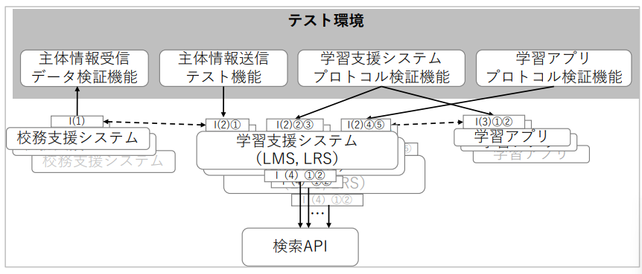
図 2-1 実装範囲

III．データ連携の実証
以下（1）～（3）の実証を行う。なお、具体的な進め方については、デジタル庁に確認の上進めること、また、実証にあたっては、実証に参加する事業者との技術的なコミュニケーション等を行うサポート体制を備えることとした。また、実証を進める上で得られた技術的ノウハウや技術的課題についても、随時、実証に参加する事業者と情報共有することとした。なお、参加事業者の実装や改修による遅延やテスト環境等の構築や改修による遅延により、すべての実証に対応できないおそれが生じた場合は、速やかに、デジタル庁に報告し、実証の優先順位を決め、対応できない実証については、要因分析や改善方法等を成果報告としてとりまとめることをもって、実証に代えるものとした。

（1）テスト環境による実証
I．により実装したデータ送受信の仕組みを用いたデータ連携の実証を、II．で構築したテスト環境のもとで行う。この際、各業者のシステムとテスト環境の各仕組みが送受信するデータをあらかじめ設定し、実業務に近いデータが流れることを想定したシナリオを作成し、実証した。
（2）異なる実システム間、実システム-実アプリ間による実証
I．により実装したデータ送受信の仕組みを用いたデータ連携の実証を、各業者のシステム間、システムとアプリ間で行う。 実システム間による実証は、校務支援システム等を導入している自治体の協力を得て行うこと。ただし、自治体の協力を得ることが難しい場合には、仮想データを用いた実証としてもよいこととした。

（3）実証及び実証を踏まえたデータ連携の実装内容の改修への支援
参加事業者の行う実証への支援や、実証を踏まえた識別子の調整、外字の調整等など、参加事業者の校務支援システム、学習支援システム、学習アプリにおけるデータ連携の仕組みの実装の調整を支援する。テスト環境の構築及び運営や参加事業者への支援にあたっては、日本 IMS 協会、ICT CONNET 21 等の主体情報や学習情報に関する国際規格に沿った標準化を進める業界団体等の協力を得て実施することも可能とする。その場合に係る費用等についても負担する。なお、これらの改修、調整等については、実証における貴重なノウハウであり、成果報告に記載することとした。

調査
IV. データ仲介機能を用いたデータ連携基盤の調査
I～III のデータ連携の仕組みについて、データ標準を実装したデータ送受信の仕組みを用いることなく、データ仲介機能を用いたデータ連携を実現するためのデータ連携基盤について、次をとりまとめた。
- 校務支援システム、学習支援システム、学習アプリに関わるデータのデータ連携についてデータ仲介機能を用いて実現するための、データ仲介機能の仕様の素案、参照データモデル案、アーキテクチャ案

とりまとめ内容
- 契約関係のとりまとめ、事業者との契約、公募事業者の実装内容及び実装費用の確認
公募事業者との個別の契約内容（特に納品物や著作権に関する個別調整）や契約スケジュールに関する調整。事業者の立場からは、今後の事業運営に差支えが出ないかという懸念から主に著作権の移転に関する考え方や対象となる納品物に関する合意形成が難航するケースがあった。

- 公募事業者の実装項目の変更に関する対応
実証のとりまとめ、公募事業者及び検索APIプロトタイプ開発、データ仲介機能机上調査業務の進捗、課題管理等とりまとめた。

- 各社からの報告書のとりまとめ
公募事業者及び本事業の運営に携わった企業（「2.4.1 実施体制」参照）の報告書のとりまとめを行い、また全体報告書を作成した。

実施体制
本事業での実証実施体制を以下に記載する。

実施体制
実装業務の取りまとめにあたっては、ICT CONNET21、日本IMS協会、株式会社AGEST、富士ソフト株式会社、株式会社Publiの協力を得て実施した。
NTTラーニングシステムズが本事業全体のプロジェクトマネージャーの役割を担い、ICT CONNECT21が全体的な実証支援を行った。Publiが実証のプロジェクトマネージャー支援を行い、日本IMS協会、AGEST、富士ソフトがそれぞれ、LTI/OneRoster接続テスト環境構築支援、LTI/OneRosterに関する接続テスト環境構築、LTI/OneRoster/xAPIに関する接続テスト環境構築を行った。

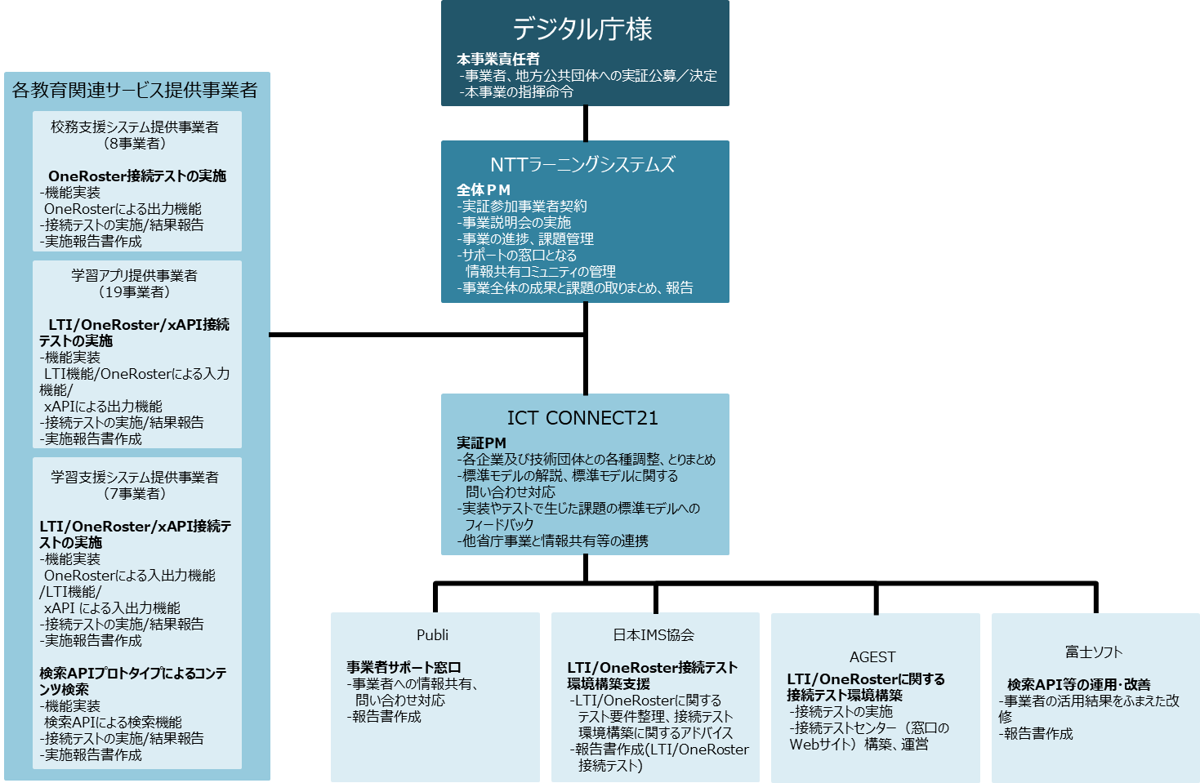
図 2-2 実施体制

- Publi
本実証においては、教育データの連携のための仕組み実装を促進し、検証する過程での事業者の知見をとりまとめコミュニティ全体で共有することで、教育データの連携の品質を維持向上し、教育データの利活用の促進、EdTechベンチャーなどの新規参入の容易化等、新たな付加価値を創造することが可能な土台を作ることが検証の大きな目的としている。そこで、本事業に参加する学習eポータル事業者、校務支援システム事業者、学習アプリ事業者に対して、実証事業の事務連絡や各事業者からの問い合わせおよび、その回答を可視化および共有するコミュニティ（30事業者138名）の形成の役割を担った。

- 日本IMS協会
日本IMS協会は、1EdTech技術標準に関わる技術的な課題に対し支援を行った。日本IMS協会の役割としては、事務局がコミュニケーションツールとして提供するSlack上で、事業者に対してOneRosterとLTIに関する技術支援を担った。また、本事業外ではあるが、本実証の前提となるOneRoster、LTIの国内規格の策定団体であり、標準の解釈等について詳細の対応を行うことができる唯一の団体である。

- AGEST
LTI接続テストとOneRoster接続テストにおけるテスト環境の構築とテスト項目の作成、および、テストセンターの運営を行った。テスト項目作成については、日本IMS協会など有識者のサポートの元で行った。テストセンターとしては、各事業社の調整対応、テスト結果の妥当性の検討を行った。

- 富士ソフト
xAPI形式スタディ・ログへの実装対応については、スタディ・ログを生成し提供する側の「xAPI出力対応事業者」と、スタディ・ログを受け取り保管する側の「xAPI入力対応事業者」の2種があり、本事業では、双方に対してのサポートサービスを提供した。

サポート体制
クラウド上の情報共有ツール（Slack）を用いて、各協力事業者からの問合せを受付け、実証プロジェクトマネージャーを中心に回答をする体制を構築した。また、実証やテスト環境構築の作業（タスク）を情報共有ツール（Backlog）で明確にし、円滑かつ確実な実証を実現した。
下図の「情報共有ツール」については、Slack、Backlog、Microsoft Teamsの３ツールを、それぞれ以下の用途で使用した。

- Slack：情報発信、問い合わせ
- Backlog：ドキュメント管理、タスク管理（進捗管理）
- Microsoft Teams：打ち合わせ等のコミュニケーション

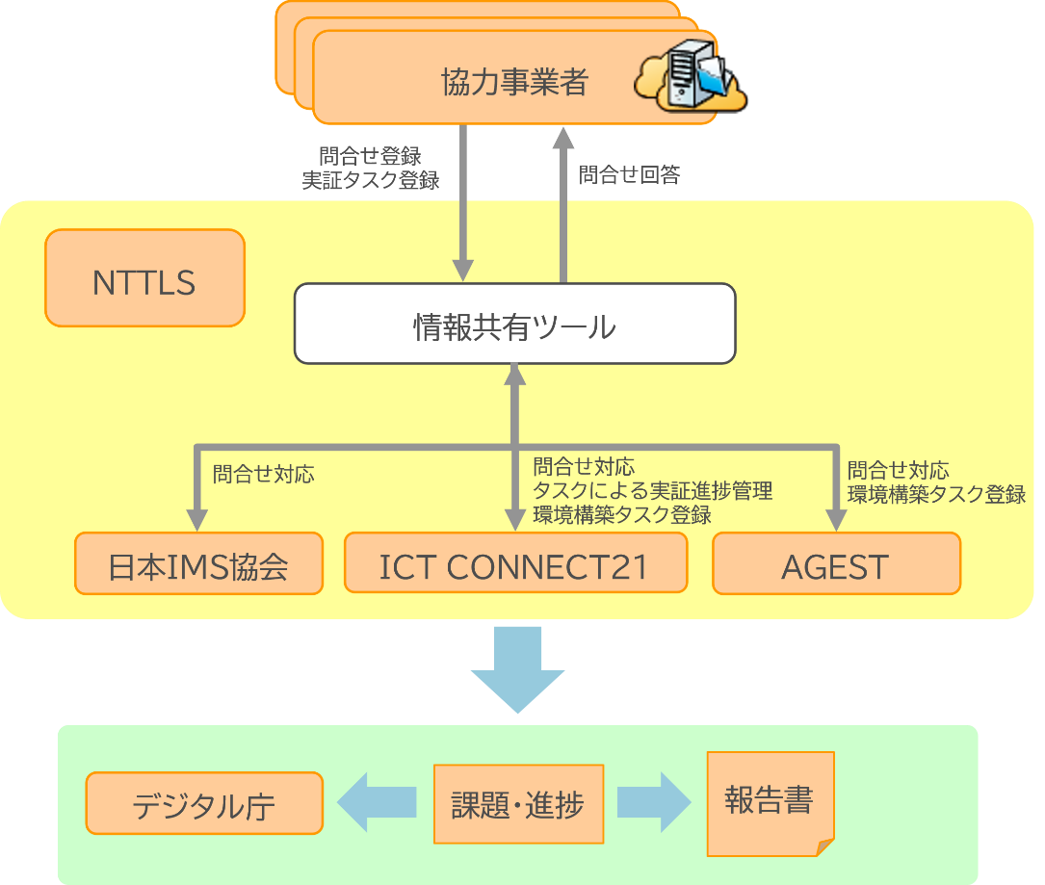
図 2-3 サポート体制

実証
本事業において、実際に行った実証について以下に記載する。

実証
「2概要」で示した実証について、以降の記載の通りに実証を行った。

スケジュール

表 3-1 スケジュール
工程 | 時期
契約関連
公募事業社との契約 | 10-3月
会議
事業者説明会 | 10-11月
I．公募により採択した協力事業者へのデータ連携の仕組みの実装業務の取りまとめ
実装 | 11-3月
運用サポート | 11-3月
成果物とりまとめ | 2-3月
今後の課題、拡張性等の整理・取りまとめ | 3月
Ⅱ．データ連携の実証のためのテスト環境等の構築
仕様作成 | 12-1月
環境構築 | 11-3月
事業者の開発実装 | 11-2月
検証 | 1-3月
品質分析 | 2-3月
運用サポート | 1-3月
とりまとめ | 2-3月
Ⅲ．データ連携実証
テスト環境による実証 | 1-2月
異なる実システム間/実システムーアプリ間による実証
改修支援 | 3月
Ⅳ．データ仲介機能を用いたデータ連携基盤の調査
検証 | 11-2月
報告 | 3月
報告書
作成 | 3月
概要 | 3月

実装取組事業者
表 3-2 実装取組事業者一覧
事業者 | システム | 機能
ウィンバード株式会社 | 校務支援システム | OneRoster CSV出力
 |  | OneRoster REST出力
株式会社システムディ | 校務支援システム | OneRoster CSV出力
 |  | OneRoster REST出力
株式会社文溪堂 | 校務支援システム | OneRoster CSV出力
東京書籍株式会社 | 校務支援システム | OneRoster CSV出力
株式会社ＥＤＵＣＯＭ | 校務支援システム | OneRoster CSV出力
 | 学習支援システム | OneRoster CSV入力
 |  | LTI
 |  | xAPIの入力
スズキ教育ソフト株式会社 | 校務支援システム | OneRoster CSV出力
株式会社両備システムズ | 校務支援システム | OneRoster CSV出力
 | 学習支援システム | OneRoster CSV入力
 |  | LTI
 |  | xAPIの入力
株式会社内田洋行 | 校務支援システム | OneRoster CSV出力
 |  | OneRoster REST出力
 | 学習支援システム | OneRoster CSV入力
 |  | OneRoster CSV出力
 |  | LTI
 | 学習アプリ | LTI
 |  | OneRoster CSV入力
エヌティティコミュニケーションズ株式会社 | 学習支援システム | OneRoster CSV入力
 |  | OneRoster REST入力
 |  | LTI
 |  | xAPIの入力
株式会社ネットラーニング | 学習支援システム | OneRoster CSV入力
株式会社デジタル・ナレッジ | 学習アプリ | OneRoster CSV入力
 |  | LTI
 |  | OneRoster REST入力
コニカミノルタ株式会社 | 学習支援システム | OneRoster CSV入力
日本電気株式会社 | 学習支援システム | OneRoster CSV入力
 |  | OneRoster REST入力
 |  | LTI
 |  | xAPIの入力
フラックワークス株式会社 | 学習アプリ | LTI
 |  | OneRoster CSV入力
株式会社すすらネット | 学習アプリ | LTI
 |  | xAPIの出力
株式会社シンプルエデュケーション | 学習アプリ | LTI
シャープマーケティングジャパン株式会社 | 学習アプリ | LTI
 |  | OneRoster CSV入力
株式会社城南進学研究社 | 学習アプリ | LTI
株式会社ACCESS | 学習アプリ | LTI
 |  | xAPIの出力
チエル株式会社 | 学習アプリ | LTI
NPO法⼈教室ICT実践会 | 学習アプリ | LTI
 |  | OneRoster CSV入力
 |  | OneRoster REST入力
 |  | xAPIの出力
合同会社デジタルポケット | 学習アプリ | LTI
 |  | OneRoster CSV入力
 |  | OneRoster REST入力
株式会社アクティブブレインズ | 学習アプリ | LTI
 |  | OneRoster CSV入力
 |  | xAPIの出力
株式会社コードクオリティ | 学習アプリ | LTI
 |  | OneRoster CSV入力
 |  | OneRoster REST入力
 |  | xAPIの出力
凸版印刷株式会社 | 学習アプリ | LTI
ATR Learning Technology 株式会社 | 学習アプリ | LTI
 |  | OneRoster REST入力
 |  | xAPIの出力
株式会社 EnglishCentral JAPAN | 学習アプリ | LTI
 |  | OneRoster CSV入力
富士通Japan株式会社 | 学習アプリ | LTI
 |  | xAPIの出力

テスト結果
テスト結果について以下にまとめる。

- OneRoster
表 3-3 テスト結果（OneRoster）
課題ID | 事業  者数 | 合格数 | 合格率 | 未対応規格
OR1-1 | 8 | 4 | 50% | TestID:10:metadata.jp.homeClassは必須で出力する
OR2-1 | 15 | 11 | 73% | TestID:**:インポート対象外のファイル/値のエラーチェックを行う
OR2-2 | 15 | 10 | 67% | TestID:AddJPIRb01:値はすべて「””」で囲む
OR2-3 | 15 | 14 | 93% | TestID:**:orgs.identifierは、任意カラムとして扱う
OR2-4 | 15 | 13 | 87% | TestID:AddJPIRb61:orgs.typeがSchoolの場合、  orgs.identifierは学校コードとする
OR2-5 | 15 | 14 | 93% | TestID:AddJPIRb30,AddJPIRb38,AddJPIRb46:gradeは、  学年コードのみ扱う
OR2-6 | 15 | 14 | 93% | TestID:AddJPIRb57~58:orgs.typeによる  orgs.parentSourcedIdの入力規則に従う
OR2-7 | 15 | 13 | 87% | TestID:AddJPIRb63~65:roles.roleTypeが  secondaryのroles.roleがある場合の規則に従う
OR2-8 | 15 | 13 | 87% | TestID:AddJPIRb78:academicSessions.parentSourcedIdは"NULL"固定とする
OR2-9 | 15 | 14 | 93% | TestID:IRb258:roles.roleは指定された値のみ扱う
OR2-10 | 15 | 14 | 93% | TestID:**:各SourcedIdは、GUID形式とする

- LTI
表 3-4 テスト結果（LTI）
課題ID | 事業  者数 | 合格数 | 合格率 | 未対応規格
LTI1-1 | 5 | 4 | 80% | TestID:1-2-11他:login_hint、lti_message_hintはinitLoginのリクエスト内容と一致したものを返送する
LTI1-2 | 5 | 4 | 80% | TestID:1-2-15他:stete、response_mode、promptを必須パラメータとして扱う
LTI2-1 | 18 | 7 | 39% | TestID:2-3-1-5:subクレームがnullの場合に匿名ユーザーとして処理する
LTI2-2 | 18 | 14 | 78% | TestID:2-3-36/2-3-37:subクレームの値はUUID v4形式とする
LTI2-3 | 18 | 14 | 78% | TestID:2-3-42:nonceの値は、認証リクエストで返却された値とする
LTI2-4 | 18 | 14 | 78% | TestID:2-3-57:customクレームのgradeの値は、学年コードとする
LTI2-5 | 18 | 17 | 94% | TestID:2-1-6:login_hintは必須パラメータとして扱う
LTI2-6 | 18 | 15 | 83% | TestID:2-1-7:target_link_uriは必須パラメータとして扱う
LTI2-7 | 18 | 14 | 78% | TestID:2-3-54:tool_platformクレームがある場合、guidは必須パラメータとして扱う
LTI2-8 | 18 | 14 | 78% | TestID:2-3-48:roleは、指定された値のみを利用する
LTI2-9 | 18 | 15 | 83% | TestID:2-3-39,2-3-40:exp、iatは必須パラメータとして扱う
LTI2-10 | 18 | 17 | 94% | TestID:2-3-51:contextクレームのidは必須パラメータとして扱う
LTI2-11 | 18 | 17 | 94% | TestID:2-3-53:target_link_uriは必須パラメータとして扱う
LTI2-12 | 18 | 17 | 94% | TestID:2-1-1:client_idは任意のパラメータとして扱う
LTI2-13 | 18 | 17 | 94% | TestID:2-3-32:stateは認証リクエストで連携された値とする

- xAPI
14事業者がテストを実施し、全14事業者にてテストに合格した。全事業者が合格した要因として、徹底したサポート体制がその一因であると考えられる。xAPI形式スタディ・ログへの実装事業者の対応には、スタディ・ログの出力対応を担う学習システムの提供事業者と、スタディ・ログを受け入れ、保管する入力機能の提供事業の2種があり、各々に求められる要件は、全く異なるものとされる。本事業においては、すべての対応事業者（全14社）に対し、実装作業に関する構想を説明頂いた上で、それぞれの状況等を把握し、必要とされるサポート内容について事業者個別でのヒアリングを実施した。
ヒアリングに際しては、Slackの事業者個別のスレッドを利用し、実施予定を調整の上、ヒアリング自体もすべてオンラインで事業者個別に実施した。このような取り組みから、各社の状況を把握しサポート体制を取れたことが、全事業者合格につながったと考察する。

不合格だった主な要因
3.1.3の2つの表の未対応規格は、現時点の学習eポータル標準規格に対して、事業者が実装しなかった（できなかった）ものである。本来であればこれらについて、規格に合わせて事業者の実装を修正してもらうのが正しい姿とは思うが、規格自体を修正する予定のもの（OR1-1など）や、時期的に事業者側で改修してもらうのが現実的でないものなどあり、テストセンターとしては、受け入れている形となる。

検索APIプロトタイプ開発

機能概要
APIのCSR001（学習指導要領取得API）とCSR002（コンテンツ情報取得API）と「学習指導要領」を使用し、開発を行なった。「学習指導要領」では、小学校、中学校、高等学校ごとに、それぞれの教科や分野、それぞれの目標などの教育内容を定めている。学習指導要領には項目ごとに対応したコードが割り当てられており、それぞれの桁、数字に紐づくコンテンツが登録されている。
当検索システムではAPIのCSR001とCSR002を使用することで、このコードに登録されたオープンソースコンテンツを検索することができる。また、APIのCSR002を使用することで、キーワード検索、タイトル検索を通して検索精度を高めることができる。

検証観点
- 機能
システムを提供する上で必要な技術的な項目を明らかにし、機能、性能を提供できるかどうかを確認する。

- ユースケース
システムがどのように使用されるかを説明するためにユースケースを通して確認する。ユースケースを通して担保すべき機能や要件を定義し、どういった人、状況の人に使ってもらうのかどうかを具体的にする。

検証結果
学習指導要領コードの構造上の制約とAPIの仕様上、想定しているユースケース上での検索体験をいくつか満たせないことがわかった。タイトル、キーワード検索にも絞り込みの難しさなどの課題がある。学年が選択できず、ユースケースにあげていた学習進捗度や学年に合わせたコンテンツを見つけるケースに現状対応ができなかった。
デジタルコンテンツ検索システムの開発を経て、検索サービス提供に向けて他APIを使用すれば解決する点、学習指導要領とAPIの活用方法の改善点などを見つけることができた。

xAPI Profileを活用した官学連携の先行事例視察
xAPI Profileを活用した官学連携の先行事例として、xAPI Profile開発・学習ログ収集、可視化等においてデジタル庁事業に参考となる事項を調査した。

視察先
- ノルウェー教育庁

視察の目的
視察の目的は以下のとおりである。
- Wasson教授のグループとノルウェー教育省が推進するActivity data for Assessment and Adaptation（以下、AVT）プロジェクト（教育カリキュラムに基づくxAPI Profileの開発と実証）のヒアリング
- 日本のGIGAスクール構想と、デジタル庁「教育関連データのデータ連携の実現に向けた実証調査研究」（特に学習ログのxAPIを用いたデータ連携）の進捗報告
- 社会実装段階における学習ログのデータ連携のあり方に関する意見交換

視察結果
調査の結果、デジタル庁事業に関連するインサイトとして以下の各項目があげられた。
- xAPIの開発においてはDomain Modelと呼ばれる体系をベースにすることで、各ベンダーでのプロファイルとの整合性を担保していた。
- LRSを構築していく際には個人情報保護の観点から匿名化する措置を組み込む構成としていた。
- 匿名化されたデータであっても、保護者や児童生徒がそのデータ提供を拒否できる仕組みを実装していた。
- xAPI Statementの粒度については、ノルウェーにおいても発展途上であり、さらなる研究が必要である。ここいう粒度とは、学習活動を表現する語彙の抽象度である。粒度の粗い（＝抽象度が高い）ログとしては、成績やクレデンシャルなど、数ヶ月から数年に１個程度生成されるものがある。一方、粒度の細かい（＝抽象度が低い）ログとしては、PDFのハイライトや筆跡など、１秒に数個〜数十個生成される。ノルウェーのAVTプロジェクトでは、単元、科目、Can Doリストなど、粒度の粗いログに着目し、それをエビデンスとして更に粒度の細かいクイズ解答と結びつけるというトップダウンなアプローチをとっている。こういった議論はまだ発展途上であり、今後情報交換を継続する価値があると考える。

データ仲介機能
令和３年度委託調査に基づく本年度調査「データ仲介機能を用いたデータ連携基盤仕様案」について、教育分野におけるデータ連携基盤のための仕様案の検討を行った。

教育分野におけるデータ連携に関する検討状況の整理
デジタル社会の実現に向けた重点計画において、データ連携に関する取り組みは「包括的データ戦略に関する具体的な施策」として整理されている。包括的データ戦略において、データ連携基盤は「ツール」と位置づけられており、「利活用環境」と「データ連携に必要なルール」と合わせて「『データ連携』とそれを『利活用したサービスを提供』する基盤（プラットフォーム）」と位置づけられる。また、「各分野のプラットフォーム構築では、アーキテクチャを設計した上で、データ連携、データの標準／品質に関するルールを個別に整備している必要がある。」とされる。
上記を踏まえ、教育分野のプラットフォームを構成する以下について検討状況を整理した。

- データ連携基盤（ツール）の検討および開発動向
- 教育分野のデータ利活用環境
- 教育分野のデータ連携に必要なルール

詳細は、別添資料「データ仲介機能報告書_ACCESS」に記載する。

データ連携基盤に対する仕様案
教育分野におけるデータ連携基盤の取り扱いデータは、主として児童生徒の個人情報であり本人同意管理が必要とされるから、データ連携基盤の種別としては「生活用データ連携に関する機能等に係る調査研究」で検討されたブローカー（パーソナル）の実装仕様に近い。
上記調査研究およびブローカー（パーソナル）の実装仕様の利用を前提に教育分野におけるデータ連携基盤の要件を以下の項目から検討し、仕様案として別添資料「データ仲介機能報告書_ACCESS」にまとめた。

- データ連携基盤間の構成要件
- データ連携基盤間の識別子連携
- 本人同意に基づくアクセス制御の実現要件
- データカタログとデータセットの管理要件

ユースケースの検討
ここでは、前段のデータ連携基盤に対する仕様案を用いて、具体的なデータ連携のユースケースについて検討した。ユースケースは記載順に次のデータ連携類型を意図した。

- データ連携基盤が異なる自治体から別自治体へのデータ連携
- データ連携基盤が異なる民間から自治体へのデータ連携
- データ連携基盤が異なる自治体から民間へのデータ連携

詳細は、別添資料「データ仲介機能報告書_ACCESS」に記載する。

事業を通じた成果と課題

テスト環境構築に関する成果と課題
- 外字チェッカー
下図の通り、様々なシステムが存在する既存の校務支援システムからOneRoster経由で学習eポータルに提供されるCSV（カンマ区切り）形式データについて、本年度の外字チェッカー（プロトタイプ版）では、デジタル庁が定める「JIS X 0213のみ」「外字ナシ」のデータになっているかのチェックを行う。

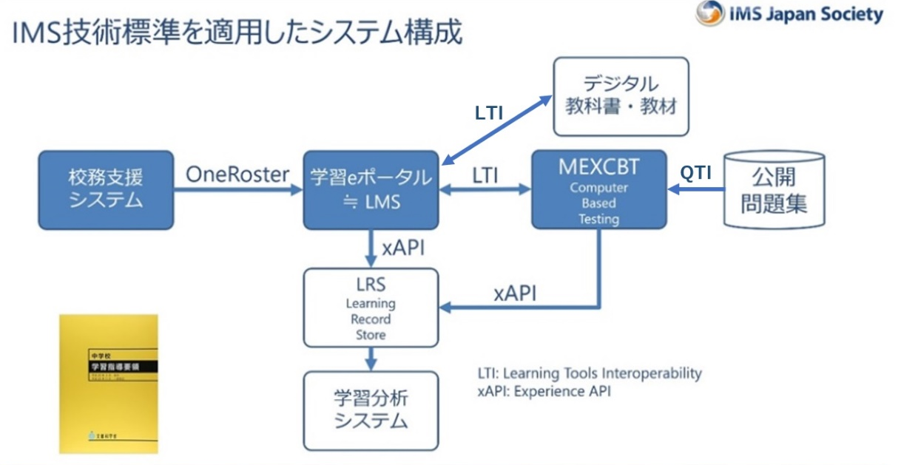
図 3-1 IMS技術標準を適用したシステム構成

校務支援システムは1980年代に開発されたものもあり、当時の主要な文字コードはシフトJISで、文字セットはJIS X 0208、つまり第一水準漢字、第二水準漢字の6355文字に外字を加えたものが多い。この外字は学習eポータルなど21世紀に新規開発されたシステムでは扱えない。外字チェッカーはこの現状を把握するためにも有用である。
現在、総務省、デジタル庁が中心となって、省庁や地方自治体が利用する基幹業務のクラウド化（以下「ガバクラ」と略す）での文字セットについては、今後の推移を見守りたい。ガバクラは2025年（令和7年）を目標に開発されており、教育データ標準とほぼ並行して開発が進められており、現在のガバクラでの文字セットは、戸籍と住民基本台帳ネットワークシステムは6万文字の漢字が扱える文字情報基盤（フォント名はMJ明朝）を使用し、それ以外のシステムでは、文字情報基盤の6万文字を、X 0213の1万文字の漢字に「縮退」させる仕様となっている。デジタル庁から2022年8月に「戸籍・住基以外はX0213」という指針が出たが、2022年12月には「文字情報基盤の6万字に新たに5万文字を追加することを年度内に検討する」とある。その後、2023年2月20日に「地方公共団体情報システムにおける文字要件の運用に関する検討会（第1回）」が開催され、文字情報基盤の6万字に加えて、同定できなかった約17.2万文字を5万文字からさらに標準準拠システムの運用上必要な数に絞り込む案が提示された。

実証参加事業者サポートに関する成果と課題
- コミュニティ形成
オンラインコミュニケーションツールであるSlackを活用したコミュニティ形成を実施し、参加する実証事業者にとって使いやすく、有用なものとするためにコミュニティの運用を行った。なお、実証における接続テストの管理においてはプロジェクト管理・タスク管理ツールであるBacklogを使用した。
Slackによるコミュニティ形成において、各種連絡、質問の受付と回答のサポートは有用であったと考える。また、DMによる個別のやり取りにおいても高い評価となった。
また、コミュニティの目的である、知見のとりまとめと共有については、質問と回答を公開したことで、「01-コミュニケーションチャンネルでの、他の事業者の質問等が自社にとって参考になったなどあるか？ (公開することに意味があると感じるか)」のアンケート結果は5段階評価中平均4.23と高い評価であった。他事業者の質問と回答のやりとりが、参考になったという意見は多く見られた一方で、参加者が多くいることで発言しにくいといった意見や、チャンネルが分けられていないことによる視認性の低さについてもコメントが目立った。また、全体を通して、事業者同士での情報交換等はわずかであった。
また、当初から懸念されていたSlack内で情報が煩雑になる点は、運用ルールの設定等対策を実施していたものの、各種の連絡および質問・回答が1つのチャンネルに集約してしまったことで情報の見やすさにおいて課題を残した。今回はメールでのフォローやBacklogでの掲示なども有用であったとコメントがあったが、Backlogとの併用においては情報が分散し、両方にアクセスする必要がある点については不便とのコメントも多く見られた。

- テスト項目の作成
設けられた準備期間に対して、規格を定めたドキュメントが1Edtech、JapanProfile、学習eポータル標準と複数存在することや、各種ドキュメントの差異を把握すべきこと、準備期間中に更新された内容を理解・検討することと、対応すべき事項が多く、テスト開始までに精度の高いテストケースが用意できず、結果としてテストの再実施が多く発生してしまった点は大きな反省点と考えている。
また、規格についても内容の読み取り方、解釈の仕方が接続テスト項目の作成者と、各接続事業者、規格策定者で異なることも散見していた。これらも認識のすり合わせの結果、テストウェア・テストケースの更新・各接続事業者への告知が複数回にわたって行われてしまい、接続テスト全体のスケジュール遅延の要因の一つとなった。
接続テスト開始後に発生した問題点については、それぞれ迅速に対応を進めてはいたが、接続テストの完了期日との兼ね合いもあり、対応見送りとなった内容も残っている。
テストケースとしての体裁や分かりやすさという点においては概ね好評をいただけている。しかし、度重なるテストケースの更新が発生したことにより、接続テスト事業者の再テストを強いる結果となった。特にOneRoster校務支援における出力すべきデータモデルの定義については複数の意見があがっており、次年度以降の継続課題として考慮していく必要がある。

- テストセンター運営
接続テストの実施完了スケジュールについて、事業者との意識の統一があまり計れていない印象を受けた。開発期間が短かった事もあり、接続テスト環境や接続テスト項目について途中で数回の改修や方針変更があり、再テストが必要となった。また、運用取り組みや成果物定義について、後半の工程で決定または変更されることが多かったように感じた。全体的に、準備期間や工数が不足していたため、対応に苦慮した。
各種接続テストの再実施連絡や、納品内容、納品日の連絡など、Slackにあわせてテストセンター側のチケットでも個別連絡の要望をいただき、こちら対応としているが、同じ内容の個別連絡、また接続事業者のチケット担当によっては、同じ担当者へのリマインドとなるため、若干の非効率を感じる結果になった。コミュニケーションはSlack、テスト納品進捗はBacklogなどと運営、接続事業者含めてツールに対する役割定義はしっかりできると非効率性はなくなるかと考える。
テストセンターの対応としては迅速にできたと判断できる。成果物検収に関しても概ね3日以内、最長でも4日での確認が完了しており、成果物提出が一次的に重なった際も、柔軟なリソース調整を行い遅延が生じないよう対応ができたと判断できる。
- 学習eポータル
1EdTech開発支援ツールの提供と関連技術知識について本事業に参加する機関における共有が達成できた。また、初めて1EdTech技術標準の実装に携わる事業者からの質問と回答を通じて、多様な開発環境と開発プロセスへのアプローチが確認され、今後の支援方法を検討する際のノウハウとして「質問・回答」記録自体が大きな成果として蓄積することができた。
さらに、講習会を通じて日本語による一元的に集約された開発支援資料の充実が推進でき、1EdTech 技術標準の実装を始めるに際して、日本語での資料を提供する環境が構築できた。
従来、1EdTech 技術標準の資料は、その改訂頻度が高い事や技術構成上の関係から複数の階層化された技術レイヤー毎に仕様書として英語で記述されたオリジナルを直接利用していたが、今回の学習 e ポータルという特定の実装を進めるために必要な技術要素に範囲を限定する事により、日本語での集約した資料を蓄積することができた。
事業者を対象とした講習会開催により、日本語による説明資料と説明ビデオを提供することにより、後続開発事業者が各仕様の実装時に一元的な日本語資料として参照することができるようになった。
学習 e ポータルのバージョン管理は、実証調査研究と緊密に連携して管理されているが、1EdTech 技術標準は実証調査研究と密な連携なく 1EdTech のグローバルメンバーの必要に応じて更新が頻繁に実施される。技術標準としてのメンテナンス性は高いと言えるが、実証調査研究のような短期間の独自スケジュールを持つプロジェクトでは不整合が発生する事がある。
実証調査研究による学習 e ポータル実装展開は飛躍的に進み出したが、実証調査研究前から懸念されていた学習 e ポータルと 1EdTech 技術仕様の相互運用性の確保については、論理的構成は適切に定義されているものの、実際に事業者が多様な環境の下で実装を進めるにつれて詳細な仕様の不整合が顕在化した。そのため、学習eポータルと1EdTech技術仕様の相互運用性は、論理的構成に合わせたプロセスの再設計の検討が必要になる可能性がある。
参加事業者以外の多くの事業者が、独自に学習 e ポータル技術標準の採用に対して積極的に取り組むようにするためには技術標準に対する費用対効果を高める必要がある。現在は過渡期であるため、「費用」が高く、「効果」は限定的であるため、費用対効果が課題となる。

標準モデルへのフィードバックと反映
本事業に参加した事業者からいただいた実装フィードバックをもとに、学習eポータル標準モデルの更新を行った。以下にその概要を記載する。

表 3-5 実装フィードバックの概要
No. | 種別 | 概要
1 | OneRoster | enrollments.csvのroleから保護者を削除する
2 | OneRoster | roles.csvのroleから保護者を削除する
3 | OneRoster | OneRoster出力でのZIPファイル命名規則を追加する
4 | OneRoster | file.demographicsおよびfile.userProfilesをbulk または absent にする
5 | OneRoster | 出力必須な名簿情報の規定をする
6 | OneRoster | 学校設置者コード → 教育委員会コード に変更する
7 | OneRoster | OneRoster出力側に以下の要件を追加する  ・学校単位か、教育委員会単位で出力できること
8 | OneRoster | OneRosterで出力する「生徒名簿」「教職員名簿」を定義する
9 | OneRoster | 児童生徒には、homeroomとして所属する学級を必ず１つ関連付ける
10 | OneRoster | metadata.jp.homeClassをoptionalに変更する
11 | OneRoster | 児童生徒のユーザーを出力するとき、gradeを必須とする
12 | OneRoster | Orgsで文科省学校コード一覧に記載されている学校名を使用している場合、学校コードを合わせて用いることを必須とする
13 | xAPI | LRS技術仕様の追加

本事業のフィードバックはOneRosterに関する内容がほとんどであった。OneRosterに関する規定の方がLTIでの規定に比べて細かいため、おおむね想定していた通りであったが、LTIの仕様に大きな問題がないことは、参加事業者の提出する接続テスト結果報告書から改めて確認する必要がある。項目ごとの詳細は次の通り。

- No.1 enrollments.csvのroleから保護者を削除
OneRoster Japan Profileでは、enrollments.csvのroleに保護者の場合「guardian」を用いることと規定されており、標準モデルについてもこれを踏襲することとしていたが、校務支援システム側では保護者をユーザーとして管理していないことが多いことから削除した。

- No.2 roles.csvのroleから保護者を削除
No.1と同様。

- No.3 OneRoster出力でのZIPファイル命名規則を追加
OneRoster CSV出力において、ファイルはZIP形式で出力することが規定されているが、そのファイル名についての規定はない。出力されたZIPファイルを学習eポータルに入力するまで、データの運搬を利用者(学校設置者等)が行うことを想定すると、そのファイル名は可読性の高い共通仕様で規定されていることが望ましい。そのため、以下のように規定した。

出力するZIPファイルのファイル名は、以下のルールに従って命名する。
A．ファイル名は、以下の形式に従って命名する。
RO_YYYYMMDD_[教育委員会コード または 学校コード].zip
※RO：名簿情報(Roster)であることを示す文字列
※YYYYMMDD：名簿情報がいつの時点での状態なのかを表す日付
B．学校ごとに1ファイルとして出力する場合には、ファイル名に学校コードを用いる
使用するコードは、文科省「学校コード」に従う
https://www.mext.go.jp/b_menu/toukei/mext_01087.html
C．複数の学校を1ファイルにまとめて出力する場合には、ファイル名に教育委員会コードを
用いる。ファイルに含まれる複数の学校の学校設置者に相当する教育委員会コードを使用し、
学校設置者の異なる複数の学校を1ファイルにまとめてはならない
使用するコードは、文科省「教育委員会コード」に従う
https://www.mext.go.jp/b_menu/toukei/mext_00004.html
D．複数の私立学校を1ファイルにまとめる場合には、教育委員会コードの代わりに法人コードを使用しても良い

- No.4 file.demographicsおよびfile.userProfilesをbulk または absent に規定を変更
file.demographicsおよびfile.userProfilesは、標準モデルにおいて「bulkのみ」、すなわちこれらのCSVファイルが必須である、と規定していたが、これらのCSVファイルで扱うデータを管理していない校務支援システムもいくつかあることから、これらの出力を任意とするため、「bulk または absent」と規定を変更した。

- No.5 出力必須な名簿情報を規定
OneRosterではさまざまなロールが指定できるため、標準モデルにおいて取り扱う名簿種別を規定することで、校務支援システムに対して、最低限出力が必須な名簿種別は何か、を示す。以下のように規定した。

表 3-6 名簿種別
名簿種別 | OneRosterロール | 要否 | 備考
生徒 | student | MUST
教職員 | teacher | MUST | 以下の名簿種別は教職員に含める  ・管理職（教育委員会等）  ・管理職（学校）  ・学校長・教育長
管理職  （教育委員会等） | districtAdministrator | MAY | このロールでも出力する場合には、roleType：secondaryとする  ※primaryロールは「teacher」
管理職（学校） | siteAdministrator | MAY
学校長・教育長 | principal | MAY
保護者 | guardian | MAY
アシスタント | aide | MAY
カウンセラー | counselor | MAY
保護者 | parent | MUST NOT | guardianに統合
試験監督 | proctor | MAY
保護者 | relative | MUST NOT | guardianに統合
システム管理者 | systemAdministrator | MAY

- No.6 「学校設置者コード」を「教育委員会コード」に変更
誤記のため修正

- No.7 OneRoster出力側に「学校単位か、教育委員会単位で出力できること」の要件を追加
OneRoster CSVは、複数の学校をひとまとめにして出力することができる。このとき、学校設置者の異なる複数の学校がひとまとめにされると、本来は閲覧する権限のないはずの情報にもアクセスできてしまうことが懸念される。そのため、出力する単位を学校単位か教育委員会単位とすることを規定した。No.3の中で、ファイル命名規則に[教育委員会コード または 学校コード]を含めることで対応した。

- No.8 OneRosterで出力する「生徒名簿」「教職員名簿」を定義
No.5でMUSTとして規定した生徒名簿および教職員名簿について、その名簿に含まれる情報を規定した。その内容は以下の通り。

生徒名簿の出力について、以下の通り規定する。
A．ファイル名で指定した日付時点で、対象となる学校に在籍中の児童生徒のみを出力する
B．各児童生徒には、指定日付時点において所属している学級(学籍クラス)を必ず1つ、
Enrollmentsにて関連付ける。

教職員名簿の出力について、以下の通り規定する。
A．ファイル名で指定した日付時点で、対象となる学校に在職中の教職員のみを出力いま飯田橋で北村さんと日程の話をしています。する
B．classType:=”homeroom”であるclassには必ず、いずれかの教職員1名をEnrollmentsにて
関連付ける
C．以下の教職員を出力するかは任意とする
・管理職（教育委員会等）
・管理職（学校）
・学校長・教育長
ただし出力する場合は、primaryロールを「teacher」とし、secondaryロールを
各役割に応じたOneRoster上のロールにする

- No.9 児童生徒には、homeroomとして所属する学級を必ず１つ関連付け
すべての児童生徒について、所属クラス情報を出力することを必須とするため、標準モデルにおいてはusers.csvのカスタムパラメータmetadata.jp.homeClassを必須とした。(再検討によりNo.10の通り変更)

- No.10 metadata.jp.homeClassをoptionalに変更
No.9の通りmetadata.jp.homeClassは必須としていたが、users.csvには児童生徒以外のロールも含まれ、それらは必ず所属クラスを持つわけではないことから、optionalへと変更した。その代わり、生徒名簿に対する規定としてNo.8にある通り「各児童生徒には、指定日付時点において所属している学級(学籍クラス)を必ず1つ、Enrollmentsにて関連付ける。」との規定を追加した。

- No.11 児童生徒のユーザーを出力するとき、gradeを必須として規定
OneRoster Japan Profileでは、gradeは任意項目となっており、標準モデルでもこれを踏襲することとしていたが、出力されるユーザーが児童生徒の場合、学習eポータルではこれが必須である方が望ましいとの意見より、以下の通り規定した。

users.csvデータの項目について、以下の通り規定する。
項目 | 学習eポータル標準モデル
 | 要否 | 規定の内容
grade | REQUIRED※ | ※roleが”student”の場合のみ

- No.12 Orgsで文科省学校コード一覧に記載されている学校名を使用している場合、学校コードを合わせて用いることを必須として規定
OneRoster Japan Profileでは、orgs.csvでnameは必須項目であり、教育委員会名または学校名を使用するように規定されているが、学習eポータルがMEXCBTや学習アプリと連携する際に必要となるのは学校コードの方であり、その値を渡す想定のidentifierは任意項目となっていた。No.11と同様、これも学習eポータルにとっては必須である方が望ましいため、標準モデルにて以下の通り規定した。

orgs.csvデータの項目について、以下の通り規定する。
項目 | 学習eポータル標準モデル
 | 要否 | 規定の内容
identifier | REQUIRED※ | ※nameの値で、文科省学校コード一覧に記載されている学校名を使用している場合は必須とし、学校名に該当する学校コードを用いる

- No.13 LRS技術仕様の追加
xAPI入出力事業者へのヒアリング、実装サポート等が別の担当者により行われ、その結果をもとにLRS技術仕様を標準モデルに追加した。

まとめ、今後の課題
ここまで、実際に行った実証の内容と結果から、成果と課題を明確にしてきた。この章では、来年度への展望を記載する。

今後の展望

Ⅰ．公募により採択した協力事業者へのデータ連携の仕組みの実装業務の取りまとめ
- コミュニティ形成におけるツールについて
本実証においてはコミュニティ形成におけるツールとしてSlackを活用した。また、接続テストにおけるプロジェクト・タスク管理においてはBacklogを使用した。上述の通り、Slackにおけるコミュニティ形成は有用であることが確認された。
Backlogとの併用については、役割分担を事前に明確にすることで、情報の分散による不便さは一定程度解消されると見込むものの、併用するか自体は検討の余地があると考える。

- Slackの情報整理と運用について
前述のとおり、本実証では1つのチャンネルに連絡、質問・回答などの情報を集約したことで情報が煩雑になった。これを防ぐために、メインチャンネルの他に、実装機能ごとや目的に応じたチャンネルを作成することが必要であると考える。これを実現するためには各事業者がそれぞれSlackの有償プランに登録することが望ましい。実証期間内で有償ユーザーとなってもらい、“Slackコネクト” 機能を使用して連携することで、複数のチャンネルに招待が可能となる。上記費用を実証の補助金の対象となることが望ましい。事務局側でコストを負担すると、ユーザー数に対して課金されてしまうため、各社の開発担当者の規模感がつかめず、コスト感が把握しにくい。実証事業者側での負担が適切と考える。
参考までに想定される費用を算出する。Slackは2023年3月現在、1アカウントあたり月額1,050円で作成が可能である。今回の実証において事業者ごとのSlack参加人数は、最小で2名、最大で18名であった。仮に12か月の実証期間があったとすると、1事業者あたり最小で25,200円、最大で226,800円の負担となる。
また、今後、開発費の補助金を得ず接続テストのみを受けるケースが想定される。この場合においてはBacklogでのサポートが適切と考える。仮にSlackのコミュニティへの参加を希望する場合は各社負担でSlackへの招待することも検討できる。実証期間が終了後Slackのコミュニティ運営は各事業者の負担になるため、その役割を終えたタイミングで閉じアーカイブ化するか、もしくは、各社がコミュニティの継続を希望するようであれば各自の負担での継続もあり得る。一方で、接続テストにおいては環境を維持する必要があると考えており、そちらはBacklogで継続が可能である。(Backlogは主体が費用負担することで、接続テストを受ける事業者負担なしで参加可能)
他方、Slackを使用せずにBacklogのみを使用し、コミュニケーションをとる手法検討の余地がある。情報を集約できる点で、事業者にとっては2つのツールを行き来する必要がなくなり、情報検索性が向上すると考えられる。また運用上においてはコストが下げられることと、1つのツールのみの管理となるため、管理工数も低減できる可能性がある。ただし、クローズドなやりとりが可能なDM機能がないなどの点については、メールとの併用など工夫が必要など、事前にルールを設定することが肝となる。

- 事業者同士のコミュニケーションについて
事業者同士のコミュニケーションがわずかしか見られなかった点について、Slack上のチャンネルを複数生成することで、やり取りの活性化を促せる可能性がある。実証機能別に質問などのやりとりだけでなく、例えばコミュニケーションを目的としたチャンネルの形成(雑談や自己紹介など)も有用ではないか。
また、事務局サイドからオフラインでの集まりを提案することも一案として考えられる。

Ⅱ．データ連携の実証のためのテスト環境等の構築
- 標準モデルアップデートと接続テストの関係
今回は実証参加事業者に標準モデルに従って実装を進めていただくことと標準モデルのアップデートを同時並行で行った関係から、標準モデルに対するフォードバックはタイムリーに得ることができたものの、その内容によっては事業者に対して実装の手戻りを生じさせることもあった。加えて、接続テスト環境の構築に際して、どこまでのアップデートを組み込むかが課題となり、結果的としてテストセンターの運営をひっ迫させることになった。
本事業を通して学習eポータル標準モデルVer.3.00時点での仕様の精緻化は進んだため、次年度は本年のようになる可能性は低いが、Ver.4.00の策定に向けて、新たな技術仕様が追加された場合には注意が必要である。実証が進んでいない範囲の仕様の実装を事業者が取り組む場合、手戻りが起こる可能性を十分理解してもらい、標準モデルがアップデートされた場合には、その内容を確実に周知し、柔軟に対応してもらう必要がある。そのためには、本年以上の密なコミュニケーションが大切である。
本事業は実装開始から接続テスト終了までの期間が限られていたため、仕様の変更に伴う接続テスト環境の改善を実装や接続テストの実施と同時並行で進めざるを得ない場合が生じたことも、手戻りの原因になった。よりスケジュールに余裕を持てれば、一旦接続テストをすべて終了させて仕様に対する変更点を明らかにした後、接続テスト環境に反映させ、再度全事業者に接続テストの実施を依頼できれば、あらかじめ実施計画を立てやすくなる。

- SNSの活用
参加事業者間、運営間のコミュニケーションはSlackを用いて行われたが、運用ルールの整備等が適切に行われており、非常に円滑なコミュニケーションを取ることができた。また、その内容をBacklogに転載、まとめられていたことも、振り返りの際に非常に有益であった。次年度も同じような方法で実施されると良い。

- グローバルな仕様との関係の整理
本年度の事業中に、OneRosterのグローバルな仕様が1.2から1.2.1にアップデートされた。1.2と1.2.1の間に上位互換性がない状態であったため、全事業者の実装内容を合わせるために、どちらかの仕様を選択せざるを得ない状況が生じた。
標準仕様を制定して普及させようとするとき、仕様のアップデートはさまざまな問題を生じさせる。新旧の仕様の間で上位互換性が保たれていれば、その仕様を採用しているソフトウェアがそれぞれの独自のタイミングで新しい仕様に合わせて行っても混乱は生じない。一方、今回のように上位互換性がない場合は、その仕様を採用しているすべてのソフトウェアがタイミングを合わせて新しいバージョンに適応するように更新しないと、相互運用性が保てないばかりか、利用者が利用できなくなって大きな混乱が生じる。
これから検討が本格化する適合性認定の制度と絡めながら、日本で制定する標準モデルが採用するグローバルな仕様のバージョンを調整することで、グローバルな仕様に問題が見つかった場合、それが解決するまでの間の過渡的な規定を日本で決定する役割も持ち得ると考えられる。

- 接続テスト環境
テストウェアの改善点としては次のような点が上げられる
1) 事業者アカウントの発行
今回は期間的な問題で、事業者に対してはテスト対象毎のアカウント発行となったが、より一般的な設計として事業者のアカウントを発行し、事業者の操作でテスト対象を追加できる方が良いと考える。こうすることでLTIのテストとOneRosterのテストを一つのアカウントで行えるようになるため、事業者にとっての利便性が向上する。アカウント切り替えの手間が省けるので開発面や検証面でも生産性の向上が期待できる。

2) テスト結果の文言の統一性の向上
テスト結果の文言がコンフォーマンステストやオープンソースからの出力に依存している点があり、文言に統一性が無い部分が散見された。これは開発期間が短期間であったためにすべての文言を定義することが困難であったためであるが、十分な改善の機会があれば、テストウェア上で文言を一元管理して、全体的に整合性のある文言となるよう定義したい。

3) テスト結果の表示の工夫
主に事業者側からの要望であるが、テスト結果OKに対して理由の表記が無く、どのような観点でチェックを行い、どの仕様（1EdTech ／Japan Profile／学習eポータル標準）に準拠しているのかが不明であるとの不満があった。テスト項目に対して具体的にどのようなチェックを行ったかを表記することは可能であるので、改善の機会があれば対応を検討したい。

4) LTI送信パラメータの自由度の向上
例えば文字列を空文字で送信した場合にNULL値が送信されるようになっているが、この仕様では空文字そのものを送信することが出来ない。またJWT（JSON Web Token）クレームの場合は空のクレームを送信することが出来なかったり、パラメータ設定の自由度がやや低い点がある。あらゆる値の送信を現行仕様では行えないため、テストの幅を広げるためにもパラメータ設定の自由度は向上させるべきであると考える。

5) テストセンターによるカスタマイズ性の向上
現状テストウェアの更新は開発担当のエンジニアでしか行うことが出来ない。例えばOneRoster CSVのテストデータの差し替えやバリデーションの定義等である。これらの変更を管理画面上から変更を行うことが出来れば、開発チームの対応を待たずにテストセンター側で即座に対応できるようになり、課題解決の即応性が高まることが期待できる。

- 接続テスト項目
1) 事業者からのフィードバックとその対応（OneRoster、LTI）
- OneRosterにおいて出力するデータモデルが指定されていない
- OneRosterにおいて転校や、複数クラスへの在籍といった実運用を見据えたテストパターンが必要ではないか

これらのフィードバックをもとにより実運用に近い形のテストパターン、データモデルの設定を検討していく。

2) 本事業のテスト結果を受けた課題とその対応の検討（OneRoster、LTI）
- 該当事業者にとって不要な項目に対するエラーチェックを実装していない
- 該当事業者の独自解釈によって規格と異なる点を許容する実装となっている
i) 必須パラメータが不足していてもエラーチェックしていない
ii) 規定された値以外も許容している など
- OneRosterにおいて””で囲われていないデータをエラーチェックしていない
- LTIにおいてAnonymous launch caseに対する対応を行っていない

これらの対応要否も含めて検討の上、対応方針を明確に提示する必要がある。

3) 本事業で対象外となった規格への対応（OneRoster）
本事業においては、以下の規格までを対象としている。
- 1Edtech IMS OneRoster: CSV Binding Version1.2
- 学習eポータル標準 2022/12/5更新分

よって、以下の規格に対するテストケースの検討が必要となる。
- 1Edtech IMS OneRoster: CSV Binding Version1.2.1
- users.csvのresourceSourcedIdsカラムを削除
- 学習eポータル標準 2022/12/20以降の更新分
- 6.3.2.1 生徒名簿に係る内容
- 6.3.2.2 教職員名簿に係る内容
- 5.3.3.4.6 orgs.csvのidentifierに係る内容
- 5.3.3.4.9 users.csvのgrade及び、metadata.jp.homeClassに係る内容
- 今後検討され、制定される規格の内容

4) 規格の解釈の相違に対するアプローチ（OneRoster、LTI）
今回の事業における課題にもある通り、規格の解釈による差があり、テストケースの更新を繰り返す事態となったことを踏まえ、規格の解釈とそれに紐づくテストケースの内容を明示できるようにし、認識の祖語が生まれないよう努めていく。
また、接続事業者より、規格の妥当性を問う質問、確認もあがっており、既存の規格及び、追加された規格についての妥当性についても、今一度、各接続事業者との認識を揃えることで、より円滑な接続テスト実施が進められるものと考える。

- テストセンター運営
Backlog運用自体に関しては大きな問題は感じていないが、テストセンターからの事業者への実施スケジュール・納品予定日など問い合わせについて、事業者からのリアクションが少なく、どの程度事業者に内容が伝わっているのかわからないことがあった。これに対しては、ストセンターからのメッセージに対して何らかリアクションする運用ルールを明確にすべきである。
テストセンターとしては、事業者の実施スケジュールに合わせた体制検討した後に、スケジュールがずれることによって、スケジュールを再調整する必要になるケースが発生した。今後については接続事業者の意識統一、および全体マイルストーンに無理がないかたちでのスケジュール調整を、テストセンターと事業者で検討していく体制構築が必要と考える。
今回接続テストのエビデンスとしてスクリーンショットや動作ログといった指定をしたが、接続事業者ごとに全く異なるエビデンス内容となるため、ものによっては判断に時間がかかるもの、またはログを見ても妥当性を判断するのが困難なものも見受けられた。
次年度に関しては、検収の妥当性の速度と精度向上を考え、以下を実施し、効率的かつ効果的なおかつ非属人的な対応ができるよう改善ができると望ましいと考える。

- エビデンスの確認方法についての事業者からテストセンターへの連携
（事業者ツール説明や、何をもって正常系エビデンスと判断するか）
- テスト結果の記載内容についての運用ルールの周知/徹底

Ⅲ．データ連携の実証
教育関連データのデータ連携に寄与する「学習 e ポータルの展開や相互運用性への対応」は始まったばかりである。このデータ連携の質の維持、拡張性の担保などに効果的な施策は、この実証調査研究により高まった機運を、如何に、持続可能性の高いエコシステムとして定着させるかだと考えられる。そのためには、サプライヤーである学習アプリや校務支援システムなどを提供する教育関連の事業者が積極的に技術標準に基づいた学習 e ポータルの展開や相互運用性に参画するための基盤整備と、ユーザーである教育委員会・学校等が直接的に相互運用性の効果を理解できるような環境の整備にあると考える。
この二つに共通する視点は、「技術標準(学習 e ポータル/1EdTech)実装・展開に対する費用対効果」の改善と向上である。つまり、費用を低減させるための施策と効果を向上させるための施策である。一方だけでは負担が大きいので、この両面から相対的にバランスを改善する事により、効果的にデータ連携の質の維持、拡張性の担保などが実現すると考えられる。

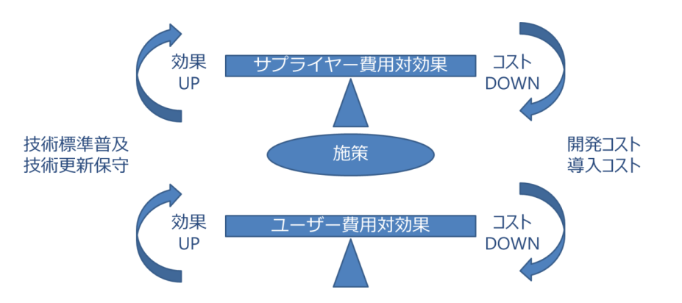
図 4-1 費用対効果の改善概念図

- 技術標準(学習 e ポータル/1EdTech)実装に対する費用削減施策
学習 e ポータルと 1EdTech 技術仕様の相互運用性を確保しながら、技術進展に迅速に対応し適時更新運用するためには、学習 e ポータルがローカル仕様であり 1EdTech 仕様がグローバル仕様と捉えて、ローカル仕様とグローバル仕様の適切な関係を見極めて一元管理できるように推進することが求められる。
理想的には学習 e ポータルの仕様がグローバル仕様の中で、拡張仕様として整理されるかプロファイリングとして整理されることが必要となる。それにより、ローカル仕様がグローバル仕様と一体的にメンテナンスされ、新しい技術変化にも追加コストが発生せずに対処できるので、二重コストが発生しなくなる。これは、仕様のメンテナンスだけではなく、テストシステムについてもプロファイリング化によりグローバル共通の基盤に乗せる事により独自コストを削減することが可能となる。
学習 e ポータルにより日本において顕在化した新しい要求や要件は、グローバルにおいても貢献できる内容も多くあり、ローカル仕様からグローバル仕様への連携が生かされたオープンスタンダードによるコスト削減のために、現状の差異を精査して 1EdTech に要求する活動が重要かつ必要となる。そのほかに、教育データ利活用での技術標準を実装するためのコスト削減策として、今回の実証調査研究により得られた下記施策が効果的だと考えられる。

- パートナーシップとコラボレーション
学習 e ポータルを中心とした日本の組織や企業と 1EdTech がパートナーシップを結び、技術標準の開発や実装に関するコラボレーションを行うことで、コストを分散させることができる。

- トレーニングとサポート
教育者や開発者に対して適切なトレーニングとサポートを 1EdTech が提供し、技術標準の実装に関するスキルを向上させることで、効率的な実装が可能となり、コスト削減につながる。

- ベストプラクティスと経験の共有
今回の実証調査研究で蓄積された技術標準の実装方法やノウハウを共有することで、無駄な試行錯誤を減らし、コストを削減できる。

- オープンソースソフトウェアの活用
今回の実証調査研究で活用されたオープンソースソフトウェアを活用する事によりコスト削減ができる。これらのコスト削減策を適切に活用することで、教育データ利活用での技術標準の実装を効率的かつ経済的に進めることができる。

- 技術標準(学習 e ポータル/1EdTech)に対する効果向上施策
今回の実証調査研究で学習 e ポータルの実装が格段に増加したことにより、技術標準本来の効果である相互運用性の意義が示せるようになった。更に、技術標準の効果を高めるためには、複数の技術標準を連携させた教育データ利活用が必要である。今回採用された 1EdTechの OneRoster や LTI も、それぞれ実装範囲を拡大することにより、格段と効果を高めることができる。
具体的には、OneRoster は CSV 形式による一括更新から、REST API 形式による部分更新に拡張することができる。LTI では、Advantage への拡張や Dynamic Registration より、技術標準の効果を高めることができる。
システムの展開時には導入支援が容易な環境を提供することにより、学校や教育委員会が必要となるシステム間の連携設定を確認したりテストしたりすることができる環境を構築することが望まれる。

- スタディ・ログの分析・利活用を想定した議論の必要性
今年度事業の対象となったOneRoster、LTI、xAPIは、いずれも教育分野内のデータ連携基盤を構築する上で重要な要素技術である。OneRosterとLTIはそれらを用いる明確な目的や効果が存在するのに対し、xAPIには「それを用いてスタディ・ログを記述する」こと自体の明確な目的や効果はない。このため、「xAPIでスタディ・ログを記述すること」自体を理解した事業者は多かったが、目的や効果が不明瞭であるため、Profileの選定や開発において明確な指針を打ち出すことが困難であり、ProfileやConceptの選定・開発において議論が煮詰まらない場面が散見された。これを防ぐため、スタディ・ログの分析や利活用フェーズをある程度想定した議論が必要と考える。
下表に、スタディ・ログの抽象度別分類とそれらの分析・集計の例を示す。ここではスタディ・ログを抽象度別に「1.スキル評価」「2.単元や科目の達成度評価」「3.クイズの解答」「4.細粒度の活動や振る舞い」に分類している（これ以外の分類ももちろん存在する）。このうち、事業者が最も一般的に扱うのは「3.クイズ」の解答 である。この最も一般的な分析・利活用の目的は、(a)単元や科目の達成度評価である（総括的評価）。また、クイズの解答は、(b)学習活動中に分析し、次に学ぶべき教材や解くべきクイズを提示するためにも使用される（形成的評価、適応型学習支援）。一方、クイズの解答より粒度の細かい 「4.細粒度の活動や振る舞い」であるページ閲覧履歴や意見等もスタディ・ログとして扱われる。これを扱う分野はマルチモーダル学習履歴分析と呼ばれ、これを分析して単元や科目の達成度評価に用いる研究 (c)、スキル・資質・能力を推定する研究 (d) がある。
このように、スタディ・ログはそれ単体が目的を持つものではなく、なんらかの分析や利活用を行うためのエビデンスとして存在すると考えるのが自然である。このため、事業者との対話において「そのスタディ・ログは何のために収集しているのか」を議論することが重要と考える。

表 4-1 スタディ・ログの分析・集計の概念整理
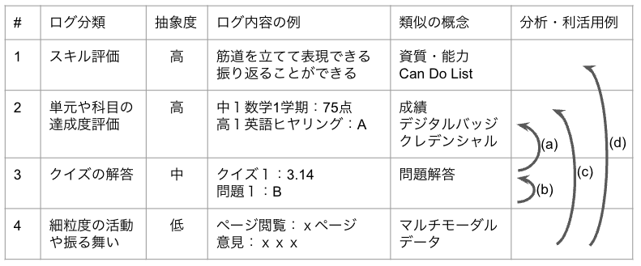

- スタディ・ログ分析／利活用プラットフォームの試作開発
分析や利活用といった目的や効果が見えていない状態でスタディ・ログを収集することは、企業にとって費用対効果が見積りにくい。このため、収集したログを分析・利活用するプラットフォームを試作開発し、ログ収集の目的や効果を視覚化する試みを同時に行う活動を提案する。これにより、ログ収集の目的や効果が明確となると同時に、分析段階におけるProfile選定・開発の効果や弊害が明らかになると考えられる。

- 出力事業者サポート作業手順（要求分析プロセスの活用）
今年度事業において、複数のxAPI出力事業者のサポート作業を行った。このなかで、この作業が「事業者のスタディ・ログに対する要求分析を行っている」ということを改めて認識した。以下、（システム開発における要求分析フェーズでは当然の作業だが）今年度事業のサポートにおいて適用した手順を例示する。

（1）構成要素とその名称の確認
サポート対象事業者は、各々が学習に対する独自の世界観や、それを反映した概念・構成要素・機能を持っている。「御社のシステムはどのようなものですか」「どのような機能を持っていますか」といった表面的なヒアリングでは、これらが明確にならず、後続の作業に支障を来す場合がある。このためまず、概念と構成要素の名称を列挙し、それらが内包する意味まで含めて事業者側とサポート側で共有する（下図）。注意すべきは、事業者が述べる概念や構成要素と、サポート側が既知のそれらを表面的に同一とするのではなく、各々が内容する意味まで含めて言語化して同一性を確認する必要がある。

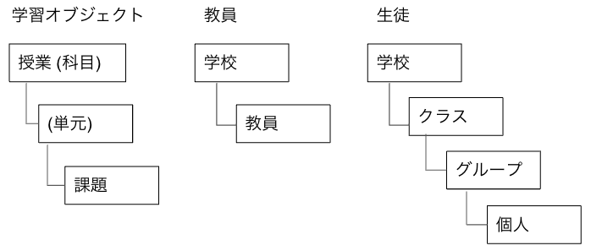
図 4-2 構成要素とその名称の並べ上げ（例）

（2）活動シーケンスの可視化
(1)を確認したのち、それら自体が行う活動や、情報の受け渡しを行うシーケンスを明確にする。学習活動においては一般的に複数種類の活動主体が存在するので、UMLのシーケンス図に類した形式で可視化するのが望ましいと考える。

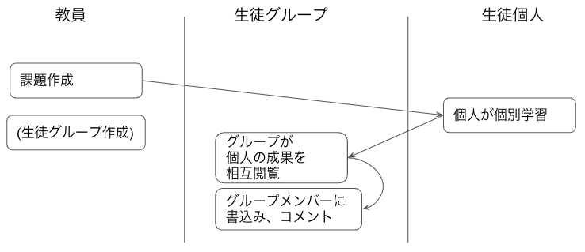
図 4-3 活動シーケンスの可視化（例）

（3）個々の動作の記述
(2)を可視化したのち、このなかの個別の活動を「誰が」「何を」「どうした」という記述に置き換える（下表）。この場合「誰が」は活動主体（教員や学習者等）、「何を」は(1)の学習オブジェクトとなる場合が多い。この段階で、個々の動作に付随する情報（動作日時や結果等）を網羅した分析を行うと良い。

表 4-2 個々の動作の記述（例）
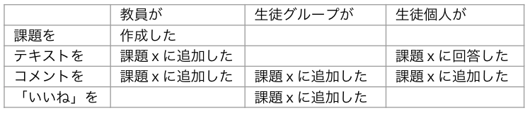

（4）動作記述と xAPI Profile Concept との摺り合わせ
(3)の結果を xAPI Statement として記述するため、利用可能な既存のProfile Concept を検索する。既存 xAPI Profile は各々、記述対象の世界観や構成要素を持っている。これと、事業者のそれが合致しない場合もある。この場合は新規Profileの開発を検討することが望ましい。一方、構成要素の名称は異なるが、世界観や構成要素の意味するもの自体は同一である場合もある。この場合、事業者の世界観や構成要素が歪まない範囲で、既存 Profile Concept を適用するのが望ましいと考える。

- ADL/IEEEや米xAPI事業者との連携強化
本事業の実施に際して、以下の団体とコンタクトし、xAPIやProfileに関する不明点の確認や情報共有を行ってきた。
- The Advanced Distributed Learning (ADL) Initiative：xAPIやProfileの提案団体。米国防総省傘下。xAPIやProfile規格の議論は現在IEEE P9274で行っている。
- IEEE P9274：標準化団体IEEE SA (Standards Association) においてxAPI仕様を議論する。 P9274.1.1 (xAPI WG) とP9274.2.1 (xAPI Profile WG)がある。Andy Johnson (ADL), Brian Miller(Rustici Software)、William Hoyt(Yet Analytics) などの専門家が参加。
- Rustici Software：SCORM, xAPI, cmi5, LTI, AICCなどを扱う企業。
- Yet Analytics：xAPIやスタディ・ログの専門企業。研究やコンサルティングに注力。

本事業 xAPIサポートチームは、現在上記の団体と比較的良好な関係を築けている状況である。今後も打合せを継続し、xAPIやProfileの最新動向を入手するとともに、本事業で得られた成果や課題をADLやIEEEにフィードバックし、xAPI規格をより使いやすくするべくメンテナンス活動に貢献すべきであると考える。

- フィールド単位の細かなチェック
今年度はCSVの各行について、JIS X 0213の範囲内かどうかのチェックを行うが、次年度には「OneRoster CSV項目定義書」の各フィールド仕様に沿って、漢字、カタカナ、数値などのチェックも有用と思われる。特に日本語固有の数字、カタカタ、記号類についての半角・全角問題もあり、細かなチェックが必要となる。特に半角カナは使用禁止なのでそのチェックは重要である。

- APIの公開
今年度はUI（ユーザーインタフェース）のみの公開で、特定のサイトにユーザーがCSVファイルを投げ入れる仕様となっている。
校務支援システム側で、OneRosterに入れる前処理を行い、OneRoster CSV項目定義書に沿った形式にデータを揃える際に、外字チェッカーがAPI（アプリケーション・プログラム・インタフェース）を持ち、データ確認が行えれば、作業効率が向上する。
次年度にはAPIの公開も検討したい。これに伴い校務支援システムとのシステム間認証の実装も検討する。

- 教育委員会向けコンサル業務
外字チェッカーではじかれた文字をJIS X 0213に変更する手順については、三重県桑名市の事例が、『教育とICT』オンライン「多くの自治体が直面する「人名外字問題」の対応が急務【後編】桑名市は外字全廃で教員の負担を軽減」（2022年12月6月）が公開されており、これが参考になる。
https://project.nikkeibp.co.jp/pc/atcl/19/06/21/00003/120500408/
ここでは、「教育長名で保護者に出された通知文書」と「代替する文字の希望を保護者に聞いた資料」（以下の表）が公開されている。
しかし、これだけではカバーしきれない、個別の問題が多くの自治体で発生する可能性があり、次年度、オンラインでの個別相談にも対応する体制を整えたい。

Ⅳ．データ仲介機能を用いたデータ連携基盤の調査
本検討では、データ仲介機能を用いたデータ連携基盤を教育分野に活用するための仕様の検討を行った。その結果、各自治体が一つ以上のデータ連携基盤を運用することでデータ連携基盤間の識別子、認証情報、認可（本人同意）情報の連携が課題になることが明らかになり、この解決のための連携仕様案を検討した。
次年度以降の本検討の方向性として、自治体、学習eポータル事業者、校務系システムベンダー等の運用実態を調査し、各ステークホルダ間で許容可能なデータ連携基盤の教育分野用標準仕様案を策定することで、自治体がデータ連携基盤を導入する際の調達要件として利用できるものを示すことを目的とすべきである。
また、調達仕様化可能な仕様の策定のためには、データ連携基盤間の連携仕様検討と平行して、連携の前提となるデータ連携基盤自体の導入や運用を実証することで、連携対象となる学習eポータルや校務系システムなどの管理データを連携基盤が扱うための実現例を示す必要がある。

参考資料

- 教育における デジタルコンテンツ検索システムのプロトタイプによる検証結果の報告.pdf
- 事業者報告書_Publi.docx
- 事業者報告書_ICON_城南進学研究社.docx
- 事業者報告書_AGEST.docx
- 事業者報告書_日本IMS協会.pdf
- 事業者報告書_富士ソフト_田村先生.docx
- 事業者報告書_イースト.docx
- デジタルコンテンツ検索システム_ラーナーズ.docx
- データ仲介機能報告書_ACCESS.docx
- ノルウェー報告添付.pdf

デジタル社会の将来像、IT基本法の見直しの考え方、デジタル庁設置の考え方等について、政府としての方針を示すもの。 https://warp.ndl.go.jp/info:ndljp/pid/12648821/www.digital.go.jp/assets/contents/node/basic_page/field_ref_resources/8993b6ae-e3d2-4d34-afe1-5c722d8e516f/eaa0d9b8/20221118_policies_manual-analog-regulation-review_outline_01.pdf
「デジタル社会の実現に向けた重点計画」https://www.digital.go.jp/policies/priority-policy-program/
脚注1の「デジタル社会の実現に向けた改革の基本方針の概要」に民間・準公共部門のデジタル化支援がデジタル庁の業務として示されている。
文部科学省「GIGAスクール構想の実現に向けたICT環境整備(端末)の進捗状況について(確定値)」 https://www.mext.go.jp/content/20210518-mxt_jogai01-000009827_001.pdf
「STEAMライブラリー」https://www.steam-library.go.jp/
「文部科学省CBTシステム(MEXCBT:メクビット)について」 https://www.mext.go.jp/a_menu/shotou/zyouhou/mext_00001.html
学習eポータルとは、「日本の初等中等教育（学校教育）に適した共通で必要な学習管理機能を備えたソフトウェアシステム」と文部科学省で定義されている。
複数の各システムに蓄積されたデータを収集・加工等を行い、各システムで利用できるようにするための仕組み。
主体情報…児童生徒、教職員、学校等のそれぞれの属性等の基本情報を定義。
内容情報…学習内容等を定義。
活動情報…何を行ったのかを定義（狭義の学習行動のみだけではなく、関連する行動を含む）。
「EdTech」とは、教育を表す「Education」と、科学技術を表す「Technology」を合わせた造語であり、「科学技術（Technology）を活用した教育（Education）」を指す。
様々なサービス間でのデータ連携を担う、データ連携基盤のコア部品にあたる機能。
一般社団法人日本IMS協会は、国際標準化団体1EdTech Consortium Inc.（旧IMS Global Learning Consortium）に参加する日本の大学や企業が中心となって2016年に設立された組織。一般社団法人日本IMS協会は「公式に個別最適化された学び」の実現を目指し、わが国を中心にIMS技術標準の普及促進を行っている。
ICT CONNECT 21は、世界に後れをとらないように、以下のような目標を実現することで、未来を生きる力強い人材を育成することを、民の立場から支援しようとする組織。学習・教育オープンプラットフォームを実現するため、業界全体を巻き込んだ体制作りと、そこで実施すべきテーマの具体化を図るとともに、これを着実に実施し、教育情報化の普及促進につなげていく。
「1EdTech技術標準」 https://www.imsjapan.org/technical-standard 国際標準化団体1EdTech Consortium Inc.（旧IMS Global Learning Consortium）が開発公開している国際技術標準を指す。
「学習指導要領コード」https://www.mext.go.jp/content/20201016-mxt_syoto01-000010374_3.pdf
「xAPI Profile」https://adlnet.github.io/xapi-profiles/xapi-profiles-about.html xAPIステートメントで使用するデータ要素を定義するプロファイル
「Activity data for Assessment and Adaptation」 https://slate.uib.no/projects/aktivitetsdata-for-vurdering-og-tilpasning-avt AVT１は、児童生徒の学習活動データをどのように活用できるのかについて研究・開発するプロジェクトである。AVTの第1期（2017年～2019年）として、以下に重点が置かれた。 1. さまざまなツール（さまざまなプロバイダー）から得られる児童生徒の活動データ分析 2. 教師が行う「指導と評価」作業の支援 3. 児童生徒への関連コンテンツの提示 AVT2は、AVTの第2期（2019年から）においては、学校における学習分析とAIのための枠組みづくりに注力し、適応学習と関連コンテンツ推奨にさらに注力している。
ノルウェー初等教育における教育体系を構造化したものであり、添付資料「ノルウェー報告添付」P5右上スライドに図示されたような学習項目間の関連性を体系的に定義している。
「教育データ標準」https://www.mext.go.jp/content/20221227-mxt_syoto01-000010374_1.pdf 教育データを、データの種類や単位が、サービス提供者や使用者ごとに異なるのではなく、相互に交換、蓄積、分析が可能となるように収集するデータの意味を揃えること
「文字情報基盤」https://imi.go.jp/mj/
「地方公共団体情報システムにおける文字要件の運用に関する検討会（第1回）」 https://www.digital.go.jp/councils/local-governments-character-specification/877f2345-40bb-4658-b8fd-8a27a1fb6ed7/
JSON Web Token（JWT）は、2つの異なるシステム、プログラム、アプリケーション間で転送されるクレーム（トークンに含まれる情報）を表現するための手段
「マルチモーダル学習履歴分析」https://shingi.jst.go.jp/pdf/2020/03_sophia_tamura.pdf 学習者の様々な学習活動に関する情報（Webカメラやマウスの動き、キーボードの細粒度情報）を収集し、分析することで、学習者の行動や学習成果を把握する

